МИНИСТЕРСТВО РОССИЙСКОЙ ФЕДЕРАЦИИ
ПО ДЕЛАМ ГРАЖДАНСКОЙ ОБОРОНЫ, ЧРЕЗВЫЧАЙНЫМ СИТУАЦИЯМ И ЛИКВИДАЦИИ ПОСЛЕДСТВИЙ СТИХИЙНЫХ БЕДСТВИЙ
(МЧС РОССИИ)


РАСПОРЯЖЕНИЕ

17.04.2017 | Москва | № 162

Об утверждении типового состава оборудования связи оперативных групп МЧС России

В целях обеспечения надежной, устойчивой связью оперативных групп подразделений МЧС России при ликвидации последствий чрезвычайных ситуаций природного и техногенного характера предлагаю:
- Утвердить прилагаемый типовой состав оборудования связи оперативных групп МЧС России.
- Контроль за исполнением настоящего распоряжения возложить на начальника Управления информационных технологий и связи.
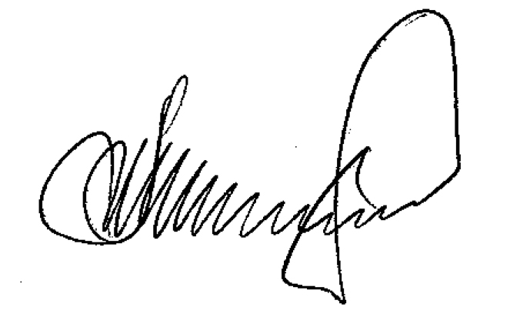

Заместитель Министра А.П. Чуприян
Приложение к распоряжению МЧС России от 17.04.2017 № 162

Типовой состав оборудования связи оперативных групп МЧС России

№ п/п | Средства связи | Пожарный караул (расчет) | Оперативная группа (ОГ) ПСГ | ОГГУ МЧС России (ОГ ЦУКС ГУ) | ОГ РЦ | ОГ СВФ | ОГ НЦУКС | ОГ МЧС России | ОГ ЦАМО «Центроспас» | Примечание
1 | 2 | 3 | 4 | 5 | 6 | 7 | 8 | 9 | 10 | 11
1. | ССС «Инмарсат BGAN» |  |  | + | + | + | + | + | +
2. | ССС «VSAT» |  |  | + | + | + |  | + | +
3. | Криптошлюз ViPNet HW-100 |  |  |  | + | + |  | + | +
4. | Видеокодек |  |  | + | + | + |  | + | +
5. | Телефон спутниковой связи Иридиум |  | + | + | + | + | + | + | +
6. | Ноутбук с 4G модемом, программным обеспечением ViPNet |  | + | + | + |  | + | + | +
7. | Видеокамера со штативом и комплектом кабелей (для подключения к ноутбуку и видеокодеку) |  | + | + | + | + | + | + | +
8. | Цифровой фотоаппарат |  | + | + | + | + |  |  | +
9. | УКВ радиостанция (носимая) | + | + | + | + | + | + | + | +
10. | УКВ ретранслятор |  |  | + | + | + |  | + | +
11. | УКВ радиостанция (автомобильная) | + | + | + | + | + | + | + | + | При использовании автотранспорта
12. | Транкинговая радиостанция (носимая) |  |  | + | + | + | + | + | + | При наличии
13. | Транкинговая радиостанция (автомобильная) |  |  | + | + | + |  |  | + | При наличии
14. | KB радиостанция (носимая) |  |  | + | + | + |  | + | +
1 | 2 | 3 | 4 | 5 | 6 | 7 | 8 | 9 | 10 | 11
15. | KB радиостанция (автомобильная) |  |  | + | + | + |  | + | + | При использовании автотранспорта
16. | Телефонный аппарат (тип TA-57) |  |  | + | + | + | + | + | +
17. | Телефонный аппарат (тип аналог) |  |  | + | + | + | + | + | +
18. | Телефонный аппарат (тип цифр) |  |  | + | + |  | + |  | +
19. | Мобильное МФУ |  |  | + | + | + | + | + | +
20. | Внешние аккумуляторы для портативных устройств |  |  | + | + | + | + | + | +
21. | Универсальные зарядные устройства |  |  |  | + |  | + | + | +
22. | Сотовый телефон |  | + | + | + | + | + | + | +
23. | Станция сотовой связи малой мощности |  |  |  | +
24. | Конфиденциальный телефон типа М-633, М-500 |  |  | + | + | + |  | +
25. | Кабель (тип SFTP) на катушке с разъемами RG45 |  | + | + | + | + |  | + | +
26. | Кабель П-274М на катушке ТК-2 |  |  |  | + | + | + | + | +
27. | Бензоагрегат |  |  | + | + | + |  | + | +
28. | Мобильный комплект связи в соответствии с распоряжением МЧС России от 20.02.2017 №48 |  |  | + | + |  |  | +

